HƯỚNG DẪN CHẾ ĐỘ ĂN
CHO THAI PHỤ BỊ ĐÁI THÁO ĐƯỜNG THAI KỲ

- Đường huyết mục tiêu
Đường huyết  (mg/dL) | Đói | Sau ăn 1 giờ | Sau ăn 2 giờ
Đường huyết  (mg/dL) | 95 | ≤ 140 | ≤ 120
- Chế độ dinh dưỡng của thai phụ đái tháo đường
- Các loại carbohydrate trong thức ăn sẽ chuyển hóa thành đường huyết với tốc độ khác nhau
- Nên chọn các thức ăn có chỉ số đường huyết (GI: glycemic index) thấp hoặc trung bình vì những thực phẩm với GI cao sẽ làm đường huyết tăng rất nhanh

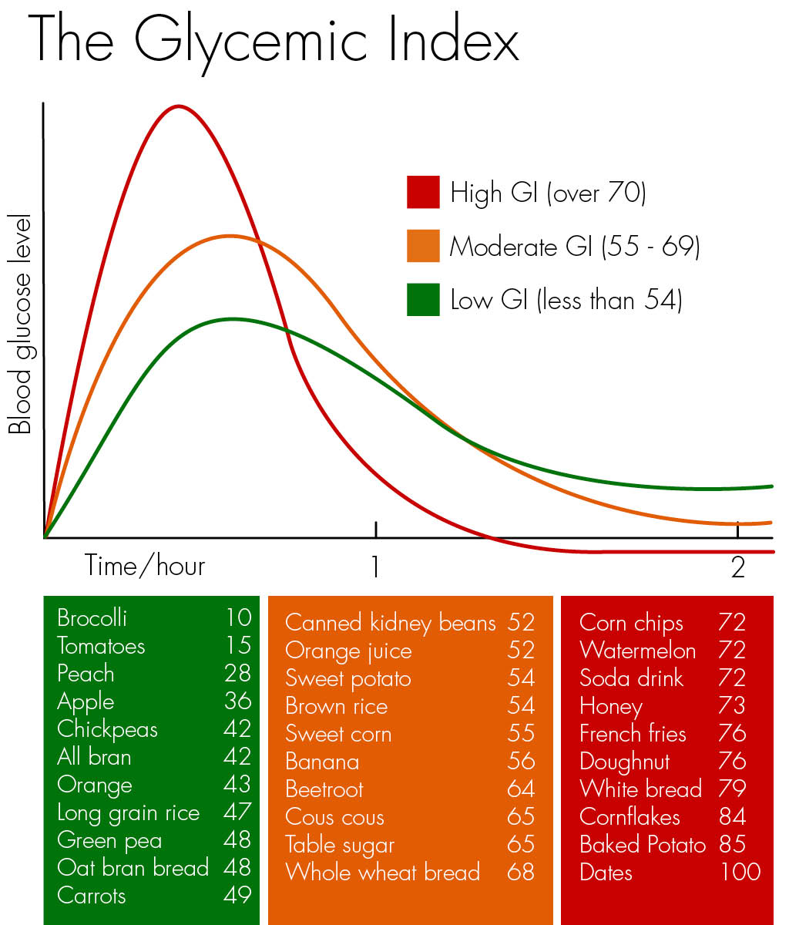
Tốc độ chuyển hóa đường của các loại carbohydrate: low GI (thực phẩm có chỉ số đường huyết thấp); average GI (trung bình); High GI (cao). Nguồn: Internet

- Nguyên tắc:
+ Không bỏ bữa: chia 3 bữa chính, 2-3 bữa phụ (snack)
+ Kiểm soát lượng carbohydrate trong chế độ ăn, tránh ngọt
+ Chọn thực phẩm giàu chất xơ, ít chất béo bão hòa
- Chế độ ăn lành mạnh: chọn đĩa có đường kính 20cm, chia đĩa thàng 4 phần
+ 1/2 đĩa: rau củ, trái cây (ăn sống hoặc nấu chín), có thể cho thêm gia vị (nước sốt, tỏi ướt, gừng, dấm, dầu đậu nành. Có thể thêm 1 ít carbohydrate từ sữa, yaourt, trái cây
+ 1/4 đĩa: đạm (thịt trắng, gia cầm không ăn da, trứng, các loại hạt, phô mai ít béo)
+ 1/4 đĩa: carbohydrate (cơm cháo, hủ tiếu, bánh canh, phở, miến, khoai lang, khoai tây...). Có thể dùng thêm các loại đậu chứa cả đạm và carbohydrate vào 1/4 phần đạm và 1/4 carbohydrate.

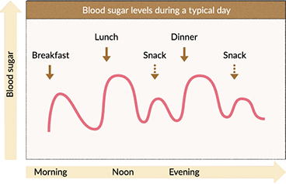
Thời điểm dùng các bữa chính (sáng - morning, trưa - lunch, tối - dinner) và các bữa phụ (snack). Nguồn: Internet

- Hoạt động thể lực cho thai phụ đái tháo đường
- Thai thai phụ bị ĐTĐ TK có thể đi bộ, bơi lội, yoga hay các bài tập nhẹ cho bà bầu
- Tập 2-3 lần/ngày, mỗi lần 10 phút. Tập nhẹ sau đó tăng dần về thời gian và cường độ.
- Uống nhiều nước, tránh để cơ thể bị nóng trong quá trình tập.
- Theo dõi
- Thử đường huyết mao mạch
- Thử trong 3 tuần liên tục, mỗi tuần thử ĐH đói - 2h sau ăn
- ĐTĐ đáp ứng với chế độ ăn: nếu ĐH đói (≤ 90mg/dL) và 2 giờ sau ăn (≤ 120mg/dL)
- Không đáp ứng với chế độ ăn và nhập viện theo dõi khi:
+ Mức đường cao hơn 50% trị số mục tiêu
+ Mức ĐH có khuynh hướng tăng dần

TÀI LIỆU THAM KHẢO
- Hướng dẫn quốc gia về các dịch vụ chăm sóc sức khỏe sinh sản (2016), Bộ y tế, Chăm sóc trước sinh, trang 134 - 135.
- Phác đồ khám thai Bệnh viện Hùng Vương(2016), tập 1, trang 143 - 145.
- American Diabetes Association (2013), "Diagnosis and classification of diabetes mellitus, S 67-74.
- American Diabetes Association (2015), "Standards of Medical Care in Diabetes", S.8 - 40.

